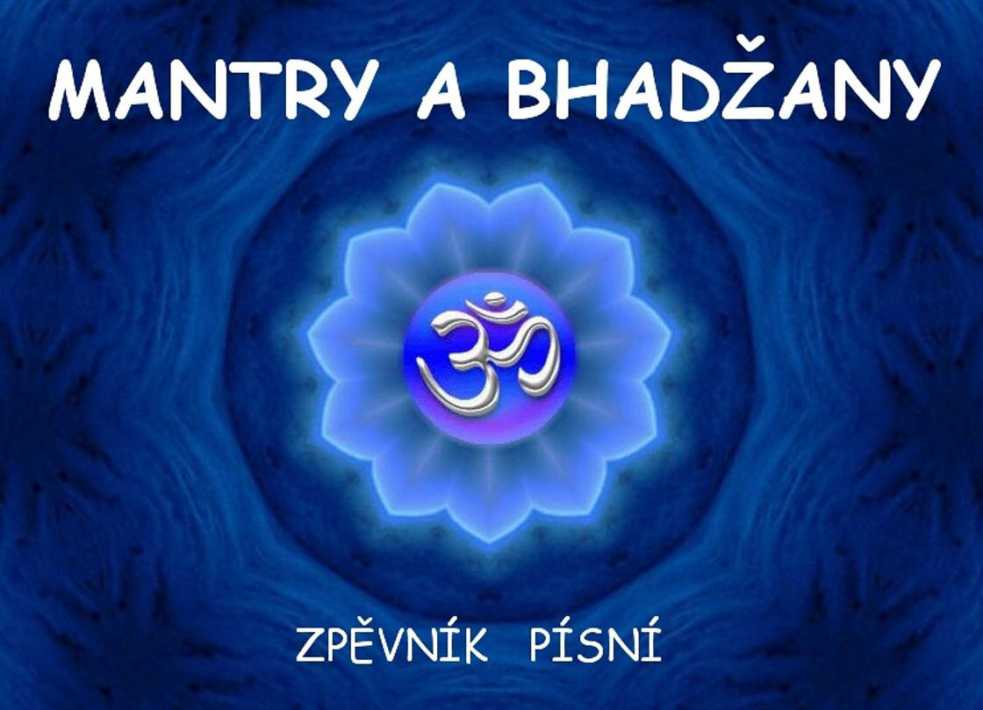
mantry a bhadžany

zpěvník písní

